DEŇ BEZ ÁUT (1. ročník ZŠ)
- Zakrúžkuj akým dopravným prostriedkom si prišiel do školy. Iné nakresli.
pondelok |  | 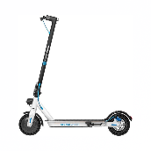 | 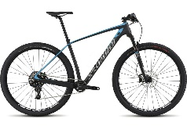 |  | iné
utorok |  |  |  |  | iné
streda |  |  |  |  | iné
štvrtok |  |  |  |  | iné
piatok |  |  |  |  | iné

Najčastejšie som do školy prišiel (nakresli):

- Ktorý typ dopravy je podľa teba najekologickejší? Pomenuj ho a zdôvodni.
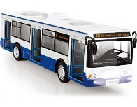 |  | 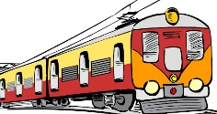 |  |  |  | 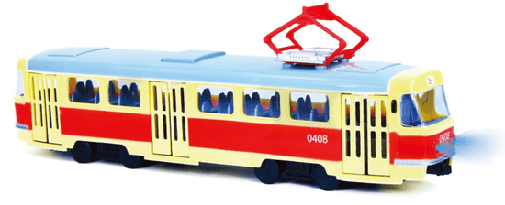

- Do každého vagónu nakresli, ako vieš pomôcť Zemi tým, že budeš využívať ekologickú dopravu.

